
ΤΜΗΜΑ ΜΗΧΑΝΙΚΩΝ ΠΛΗΡΟΦΟΡΙΚΗΣ ΚΑΙ ΥΠΟΛΟΓΙΣΤΩΝ
ΕΡΓΑΣΤΗΡΙΟ: ΜΙΚΡΟΕΛΕΓΚΤΕΣ

ΑΣΚΗΣΗ 6
Raspberry Pi: Matrix LED & SPI

Ι. Έλληνας Δεκέμβριος 2018
8x8 MATRIX | SPI PINS
Vcc | 2 (+5V)
GND | 6 (GND)
DIN | 19 (GPIO10)
CS | 24 (GPIO08)
CLK | 23 (GPIO11)
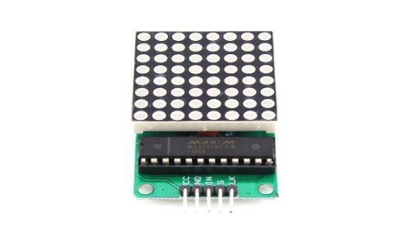
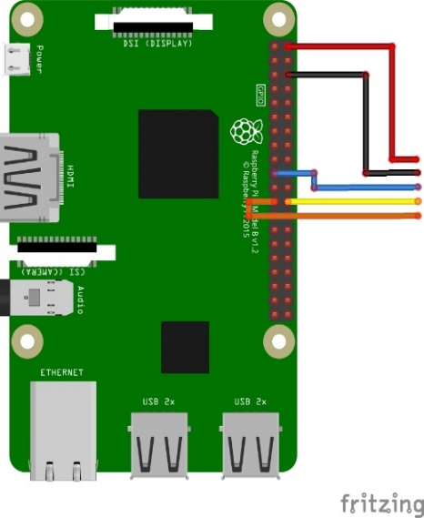

Άσκηση 1
Να γίνει πρόγραμμα το οποίο θα εμφανίζει στην οθόνη ένα μήνυμα χρησιμοποιώντας το SPI του Raspberry Pi και τη βιβλιοθήκη “spidev”.

Άσκηση 2
Να γίνει πρόγραμμα το οποίο θα εμφανίζει στην οθόνη ένα δεκαδικό μετρητή (0 έως 9).

